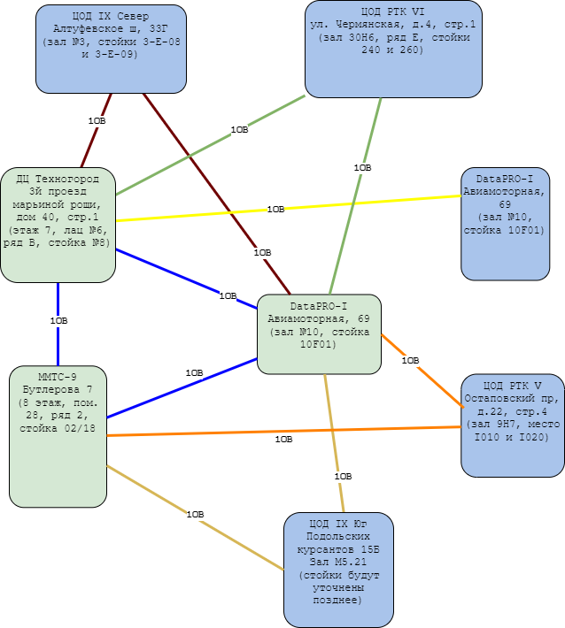

Рис. 1 Схема ВОЛС между точками присутствия.

ТЕХНИЧЕСКОЕ ЗАДАНИЕ на предоставление в аренду волоконно-оптических линий связи (далее ВОЛС).

Адреса предоставления ВОЛС указаны на рис. 1

Пояснения и указания:

1. По каждому маршруту необходимо 1 (одно) оптические волокно.
2. Одинаковым цветом отмечены ВОЛС, которые не должны иметь географических пересечений
3. В услугу аренды ВОЛС должны быть включены кроссировки по указанным на рисунке адресам (т.е. ВОЛС должны быть доведены до оборудования заказчика в стойках заказчика). Тип разъема кроссировок со стороны заказчика – LC/UPC.
4. Заказчик оставляет за собой право выбора как одного поставщика услуг для всего лота, так и разделить лот между несколькими поставщиками услуг (если это будет экономически или технически обосновано).
5. Договор заключается на срок – 1 год, с возможностью автоматической пролонгацией.

Требования к поставщику услуг:

1. ВОЛС должны быть в собственности поставщика услуги (субаренда не допустима).

Требования к форме предоставления ответа на запрос.

Ответ должен быть предоставлен в форме таблицы.

|  |  |  |  |  |  |  |
| --- | --- | --- | --- | --- | --- | --- |
| Точка А | Точка Б | Длина, км | Затухание, Дб 1310 нм | Стоимость инсталляции,  Руб (без НДС) | Стоимость ежемесячная,  Руб (без НДС) | Ссылка на карту с трассировкой ВОЛС |
| ул. Авиамоторная, 69 | Бутлерова, 7 |  |  |  |  |  |
| 3й пр-д Марьиной Рощи, 40с1 | Бутлерова, 7 |  |  |  |  |  |
| 3й пр-д Марьиной Рощи, 40с1 | ул. Авиамоторная, 69 |  |  |  |  |  |
| 3й пр-д Марьиной Рощи, 40с1 | ул. Авиамоторная, 69 |  |  |  |  |  |
| Алтуфьевское ш., 33Г | 3й пр-д Марьиной Рощи, 40с1 |  |  |  |  |  |
| Алтуфьевское ш., 33Г | ул. Авиамоторная, 69 |  |  |  |  |  |
| ул. Чермянская, 4с1 | 3й пр-д Марьиной Рощи, 40с1 |  |  |  |  |  |
| ул. Чермянская, 4с1 | ул. Авиамоторная, 69 |  |  |  |  |  |
| Остаповский пр-д, 22с4 | ул. Авиамоторная, 69 |  |  |  |  |  |
| Остаповский пр-д, 22с4 | Бутлерова, 7 |  |  |  |  |  |
| ул. Подольских Курсантов, 15Бс1 | ул. Авиамоторная, 69 |  |  |  |  |  |
| ул. Подольских Курсантов, 15Бс1 | Бутлерова, 7 |  |  |  |  |  |